# 部署kun-job-server-deploy-3.5.3

## 上传kun-job-server-deploy-3.5.3

解压kun-job-server-deploy-3.5.3-bin.zip 文件到/home/bmsoft/product/job下

## 配置文件

### 配置说明

system.properties

端口：



### system.properties

cd /home/bmsoft/product/job/kun-job-server-deploy-3.5.3/conf

修改system.properties中数据库连接地址

vi system.properties

#以下为jdbc数据库连接配置

db.driverClass=com.mysql.jdbc.Driver

db.jdbcUrl=jdbc:mysql://127.0.0.1:3306/bmsoft_dam?useUnicode=true&amp;characterEncoding=UTF-8

db.user=root

db.password=root

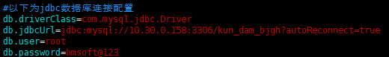

#以下为mq配置

mq.addresses=127.0.0.1:5672

mq.userName=bmsoft

mq.password=bmsoft

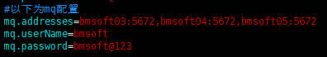

修改 system.properties中 zookeeper.enabled=false //是否使用server高可用



在这里反向代理到dpclient



### kun_dps_registry.properties

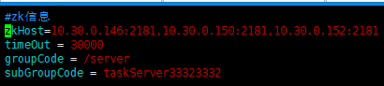

### job-motan-server.xml

Zk地址：这里有问题，上面



## 启动

### 启动kun-job-server-deploy-3.5.3

Cd /home/bmsoft/product/job/kun-job-server-deploy-3.5.3/bin

./startServer.sh

### 日志



### 停止kun-job-server-deploy-3.5.3

Cd /home/bmsoft/product/job/kun-job-server-deploy-3.5.3/bin

./stopServer.sh